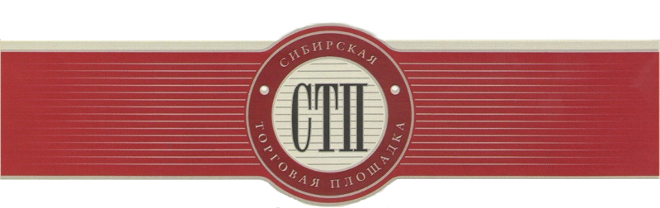

Протокол
об определении участников торгов
№СТП-3148/1

г. Кемерово 12.11.2018

Организатор торгов Кравченко Максим Владимирович, рассмотрев поступившие заявки на участие в торгах по продаже имущества или предприятия должника Общество с ограниченной ответственностью "Севергазстрой" (извещение о назначении торгов опубликовано на сайте https://sibtoptrade.ru/, №СТП-3148/1, размещено в сети Интернет на сайте http://bankrot.fedresurs.ru/ (Единый Федеральный реестр сведений о банкротстве)) 03.10.2018, на основании журнала приема заявок установил:

в течение срока приема заявок с 2018-10-08 09:00:00 (время московское) до 2018-11-12 21:00:00 (время московское) по лоту:

№ лота | название лота
1 | 1/2 доли в праве собственности на квартиру по адресу ХМАО-Югра, Советский район, г. Советский , ул. Гагарина, д. 6, кв. 8, кадастровый номер 86:09:0101012:2288

Заявки на участие в торгах №СТП-3148/1 по лоту №1 не поступили.

Организатор торгов Кравченко М.В.

